Planeación de aula.
Grado:  2°01 | Área/Asignatura: INGLES |  | Fecha : 17 Julio 2023
Docente / C.D.A.:
LORENZO NIÑO DE LA HOZ
Sede:  N°1 |  | Periodo Académico: TERCERO
- Eje temático: Clothing

Tiempo de Ejecución:
Identificación
Aprendizajes
- Objetivos de aprendizajes
Reconocer e identificar cada una de las prendas de vestir.
- Referentes curriculares (EBC, DBA, Matriz de Referencia, Mallas de Aprendizaje)
Recurro frecuentemente a mi lengua materna para demostrar compresión sobre lo que leo o me dicen.
ESCUCHA
Reconozco cuando me hablan en inglés y reacciono de manera verbal y no verbal.
• Expreso ideas sencillas sobre temas estudiados (DBA1)
- Evidencias de Aprendizajes / Desempeños Esperados
Reconoce vocabulario básico relacionado con la ropa.
- Recursos y materiales
Lápices de colores, Láminas, Fichas, Hojas de block, Tijeras, Colbón, Tablero, Marcadores.

Momentos de la clase

- Inicio /exploración de saberes previos
Saludarnos en inglés, luego se les preguntara ¿Cómo se dice ropa en inglés? ¿Qué prenda de vestir conocen en inglés?

- Contenido / Estructuración
THE CLOTHING

La ropa (también conocida como ropa, indumentaria, vestido, indumentaria o atuendo) es cualquier artículo que se usa en el cuerpo . Por lo general, la ropa está hecha de telas o textiles , pero con el tiempo se han incluido prendas hechas de pieles de animales y otras láminas delgadas de materiales y productos naturales que se encuentran en el medio ambiente, juntos. El uso de ropa está principalmente restringido a los seres humanos y es una característica de todas las sociedades humana.
shirt = camisa
t-shirt = remera
polo shirt = camiseta polo, chomba
blouse = blusa
sweatshirt = sweater = pullover = jersey = slip-over = suéter
cardigan = saco liviano de lana
dress = vestido
vest = chaleco
suit = traje
three-piece suit = traje de tres piezas
coat = saco
raincoat = impermeable
waistcoat = chaleco
overcoat = sobretodo
mackintosh = abrigo de tela o lana gruesa
anorak = campera, anorak
bomber jacket = campera ajustada en la cintura
duffel coat = abrigo de lana
denim jacket = campera de jean
trousers = pantalones
slacks = pantalones informales
jeans = vaqueros, bluyín, jeans
shorts = pantalones cortos
pinafore = delantal
overalls (US) - dungarees (UK) = mono, overol, peto
trainers (UK) - sneakers (US) = zapatillas de deporte
boots = botas
Wellingtons = botas
slippers = pantuflas
clogs = zuecos
shoes = zapatos
sandals = sandalias
high-heeled shoes = zapatos de taco alto
sole = suela
- have your shoes soled = ponerle suela a los zapatos
heel = taco
- have your shoes heeled = ponerle taco a los zapatos
shoelaces = cordones
flip-flops = chanclas, ojotas
espadrilles = alpargatas
bathrobe = albornoz, bata
nightdress = nightgown = camisón
pyjamas (UK) = pajamas (US) = pijama
socks = calcetines
knee-length socks = medias largas, medias 3/4
tights = calzas
underwear = ropa interior
bra = brassiere = corpiño
knickers = bombacha
slip = enagua
underpants = calzoncillos
bathing-suit = bathing-costume = traje de baño
bikini = bikini
swimming trunks = short de baño
clothes hanger (UK) = hanger (US) = percha, gancho
belt = cinturón
hood = capucha
tie = corbata
bowtie = moño
tie-pin = traba de corbata
braces (UK) = suspenders (US) = tiradores
cravat = pañuelo
handkerchief = pañuelo
neckerchief = pañuelo de cuello
gloves = guantes
scarf = bufanda
shawl = chal
cloak = capa
cap = gorra
beret = boina
hat = sombrero
wide-brimmed hat = sombrero de ala ancha
bonnet = gorro para bebé
top hat = sombrero de copa
helmet = casco

- Práctica / Transferencia
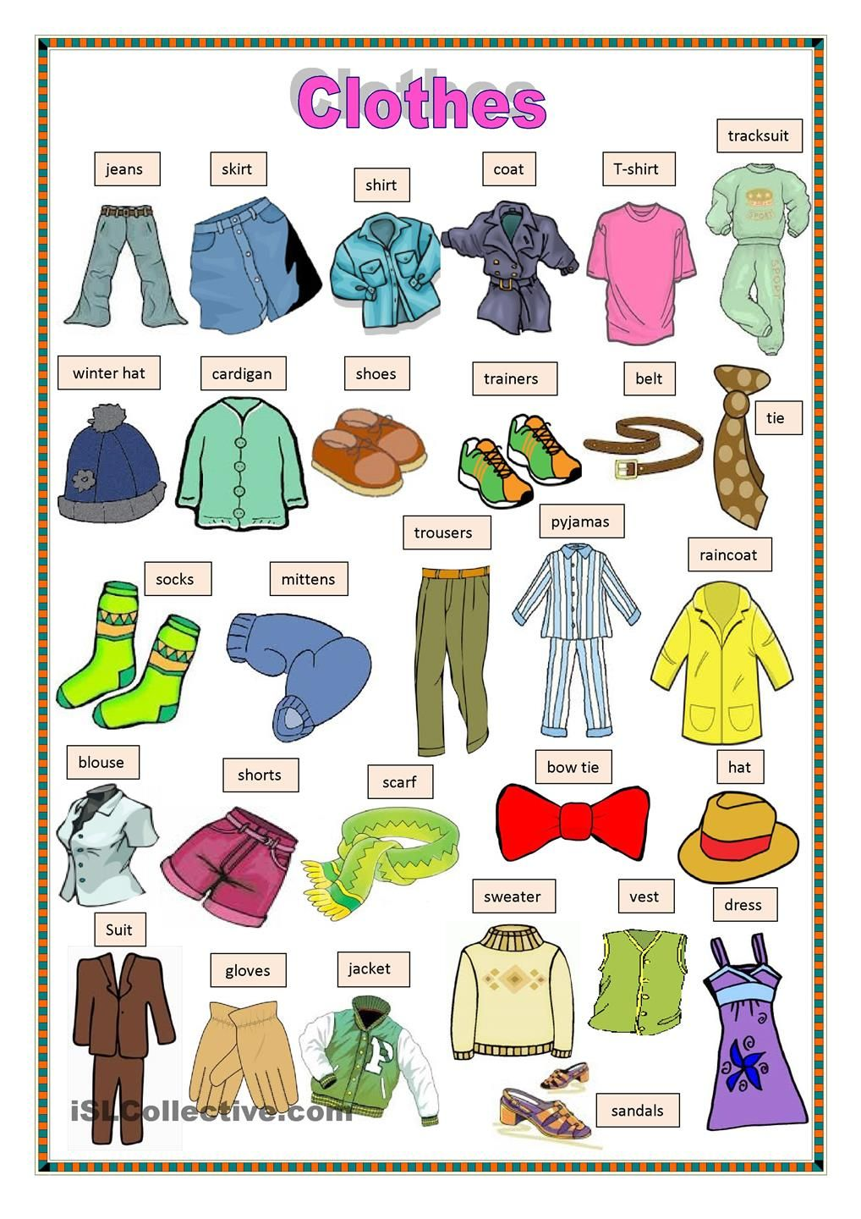

4.Descripción de la Evaluación y Valoración / cierre
Escribir en inglés las prendas de vestir más usual.
